ОДЕСЬКИЙ НАЦІОНАЛЬНИЙ МЕДИЧНИЙ УНІВЕРСИТЕТ

Кафедра дитячої хірургії

МЕТОДИЧНІ РЕКОМЕНДАЦІЇ
для самостійної роботи студентів (СРС)
за темою: «МОЖЛИВОСТІ УЗД У ДІТЕЙ»

“ЗАТВЕРДЖЕНО”
На методичній нараді кафедри
“29” серпня 2022 р.
Протокол № 1
Зав. кафедрою Лосєв О.О.



Одеса 2022
МОЖЛИВОСТІ УЗД У ДІТЕЙ.

1. Актуальність теми. Ультразвукова діагностика має високу діагностичну цінність, оскільки дозволяє візіалізувати будову внутрішніх органів як в нормі, так і при патології в любій віковій групі, допомагає хірургам уникати діагностичних помилок при постановці діагнозу та оцінити результати лікування в динаміці.

2. Конкретні цілі:
1. Аналізувати переваги ехографічного обстеження в порівнянні із рентгенологічним дослідженням.
2. Запропонувати методики сонологічного обстеження по органам і системам.
3. Трактувати результати ехографічного обстеження.
4. Визначити показання та можливості проведення сонологічного обстеження.

3. Базові знання, вміння, навички, необхідні для вивчення теми
(міждисциплінарна інтеграція)
Назви попередніх дисциплін | Отримані навички
Біофізика  Пропедевтика дитячих хвороб. | Визначити фізичні принципи ультразвукової діагностики.  Описувати історію хвороби хворих, з вадами розвитку та травмами порожнинних органів.
Факультетська педіатрія | Застосувати результати додаткових методів досліджень.
Хірургічні хвороби, оперативна хірургія та топографічна анатомія | Визначити основні пріоритети малоінвазивних методів дослідження.  Зобразити схематично топографію грудної клітки, черевної порожнини та заочеревинного простору.

4. Завдання для самостійної праці під час підготовки до заняття.
4.1. Перелік основних термінів, які повинен засвоїти студент при підготовці до заняття

Термін | Визначення
Ультра звукова діагностика, сонографія | Метод візуалізації будови внутрішніх органів
Допплерографічне обстеження | Обстеження кровообігу органів

4.2. Теоретичні запитання до заняття:
1. Які переваги сонологічного обстеження?
2. На чому ґрунтується ультразвукова діагностика?
- В чому полягає принцип ультразвукового сканування?
- Вкажіть методику проведення сонологічного обстеження черевної порожнини.
- Яка сонологічна картина визначається при запальних процесах черевної порожнини?
- Які сонологічні дані визначаються при гострій кишковій непрохідності?
- Назвіть методику сонологічного обстеження грудної клітки.
- Які характерні ультразвукові дані можна отримати при обстеженні грудної клітки?
- Перелікуйте можливості сонологічного обстеження при травмах черевної порожнини та заочеревинного простору.
- Визначте показання до проведення сонологічного обстеження сечостатевої системи.
10.Вкажіть методику, яку застосовують при обстеженні сечостатевої системи.
11.Яку сонологічну картину можна визначити при вадах розвитку та травмах сечостатевої системи?
Зміст теми
Ультразвукова діагностика – це метод, який дозволяє візуалізувати будову внутрішніх органів як в нормі, так і при патології в любому віці. В педіатрії на сучасному етапі ультразвукова діагностика практично є основним діагностичним методом. Серед діагностичних методів ехографія має ряд переваг:
- Повна відсутність іонізуючої радіації.
- Відпадає необхідність застосування контрастних речовин, які не завжди небезпечні для дитини.
- Сонологічне обстеження проводиться в реальному часі, що дозволяє пацієнту провести оцінку рухомих структур (серце, кровообіг, перистальтика кишечника та сечовода і т.і.)
- Отримуються дані об’єктивного зображення органів в різних площинах.
- Портативні ультразвукові діагностичні прибори дозволяють виконати обстеження нетранспортабельному хворому в любому місці (реанімації, операційній, перев’язувальній)
- Відсутність негативної дії дозволяє метод використовувати неодноразово, при тривалих динамічних наглядах.
Ультразвукова діагностика ґрунтується на феномені відбиття ультразвукової хвилі на межі середовищ із різними акустичними характеристиками. У медицині з діагностичною метою використовують ультразвук дуже низької інтенсивності, високої частоти (від 0,8 до 20 МГц) за короткої експозиції. Ці показники значно нижчі від тих, які застосовуються з терапевтичною метою і не спричиняють змін в органах та тканинах дитини. Нині широко використовується метод, особливістю якого є те, що на екрані реєструються відображення ультразвуку. Це дозволяє точніше проводити диференціальну діагностику між пухлиноподібними та тканинними структурами.
Принцип ультразвукового сканування полягає в переміщенні датчика в напрямку, перпендикулярному лінії поширення ультразвукового проміння. Під час обстеження одержують інформацію щодо розміру, форми, локалізації, положення, взаєморозташування органів.
Ехографічне дослідження показано дітям при атиповому розташуванні червоподібного відростка або при формуванні внутрішньочеревних ускладнень гострого апендициту.
Проведення обстеження проводиться в ургентному порядку при наповненому сечовому міхурі, в положенні хворого на спині. Послідовно обстежується права клубова ділянка (ямка), правий латеральний канал та малий таз. Обстеження латерального каналу проводиться через передню черевну стінку та з боку поперекової ділянки.
Червоподібний відросток візуалізується, як ехопозитивне утворення циліндричної (при продольному) або округлої (при поперечному скануванні) форми, має нечіткий розмитий контур. Ехографічними ознаками деструктивних форм гострого апендициту визначаються: неоднорідність структури із наявністю ділянок значного зниження акустичної щільності червоподібного відростка, а також вторинні зміни купола сліпої кишки у вигляді зниження його ехогенності, нечіткості та розмитості контурів, наявності речовини в малом тазу.
Апендикулярний інфільтрат візуалізується у вигляді ехопозитивного утворення неоднорідної акустичної структури, маючи округлу чи овальну форму та нечіткий контур. В інфільтраті необхідно ідентифікувати його складові структурні елементи: стінку сліпої кишки, частку великого сальника, червоподібний відросток, стільцеві камені і т.і. Червоподібний відросток має вигляд циліндричного чи округлого утворення високої акустичної щільності с нерівними „поїденими” контурами. Стільцеві камені формують „звукову” доріжку. Їх візуалізація можлива не тільки в середині відростка, але і в навколо розташованих тканинах (перфорація його стінки).
Периапендикулярний інфільтрат характеризується наявністю ехонегативної зони (гнійна порожнина). Акустична щільність вмісту порожнини абсцесу залежість від в’язкості гною, фрагментів червоподібного відростка, стільцевих каменів.
В діагностичному аспекті найбільш складними є відмежовані форми перитоніту – інфільтрати, абсцеси, осумкований перитоніт. Ехографічне обстеження черевної порожнини показано дітям із ускладненим післяопераційним періодом. Обстеження проводиться після підготовки, яка включає прийом активованого вугілля, в положенні лежачи на спині. Розпочинається із правої клубової ділянки, правого латерального каналу, піддіафрагмального простору зправа, лівого латерального каналу та лівого піддіафрагмального простору, селезінки. „Осумкований” перитоніт візуалізується, як убуті петлі кишковика, обмежені ехонегативною зоною. При зміні положення тіла хворого перетікання речовини в відлогі місця черевної порожнини не відмічається.
Інфільтрати візуалізуються, як ехопозитивне утворення округлої чи неозначеної форми, складної структури, поліморфність якої визначається різнорідністю тканин та органів, включених в запальний конгломерат.
При „пухлиноподібному” оментиті запально змінена ділянка сальника набуває округлу чи овальну форму, зберігає нечіткі, розмиті контури. „Плащеподібний” оментит візуалізується, як частина сальника, товщиною 1,0-3,5 см, розпластані між передньою черевною стінкою та петлями кишковика. Гнійні розплавлення тканини сальника характеризуються зниженням ехогенності та чіткості його структури. При наявності в інфільтраті тонкої кишки ехографічно можна виявити фіксовані петлі, які не змінюють своєї локалізації при зміні положення тіла хворого на фоні перистальтики. Товста кишка губить характерну для неї подовжну черканість. Сечовий міхур стає деформованим, ступінь якого залежить від наповнення сечового міхура, стінка його потовщена, ехогенність знижена.
Міжпетельні абсцеси характеризуються неправильної форми ехонегативною зоною, контури якої відмежовуються діафрагмальною поверхнею печінки та черевною поверхнею діафрагми. Інформативність метода при діафрагмальних абсцесах визначається наявністю газу в порожнині гнійника, який перешкоджає отриманню його зображення.
Ехографічна картина гноїння внутрішньочеревинної гематоми зображається ехопозитивним утворенням із дрібнозернистою структурою. При наявності гематоми великих об’ємів визначається характерний „слоїстий” осад, який визначається наявністю гною – ретракція кров’яних згустків та лізованої крові. Слоїсте розташування ехонегативних та ехопозитивних смуг та відсутність капсули також свідчать про наявність нагноєння гематоми.
Для кишкової непрохідності найбільш постійним ехографічним симптомом є наявність перерозтягнутих рідким вмістом петель кишковика та складок Керкргінга. При механічній непрохідності спостерігається збільшення діаметра приводящого відділу тонкої кишки, який становить 30-40% вікової норми. Для динамічної непрохідності характерно наявність стазу вмісту в розтягнутих кишкових петлях. При змішаному спайково-паретичному виді непрохідності спостерігається картина від стазу до маятникоподібного руху кишковика.
Ехографічна картина інвагінації кишковика має характерний симптомокомплекс, який змінюється на протязі захворювання. При поперечному скануванні – ехопозитивне утворення округлої форми – симптом „мішені” чи „бичачого глазу” із наявністю передуючих концентричних ехогенних та гіпоехогенних прошарок, які співпадають із межами поверхонь внутрішнього та зовнішнього циліндрів. При збільшені набряку слизової оболонки кишковика спостерігається зниження ехогенності периферичних шарів інвагінату та втрата чіткості їх контурів. Наявність гіпоехогенного центру та чітко визначених концентричних кілець на його периферії являються ехографічними ознаками життєздатності кишковика, який залучений до інвагінату.
При ушкодженні паренхіматозних органів виділяється декілька діагностичних ознак: збільшення в розмірі ушкодженого органу, його деформацію, зміна положення, порушення контуру та наявність вільної рідини в черевній порожнині. При забої паренхіматозного органу ехографічні ознаки – це зниження ехогенності, „розмазаність” ехоструктури паренхіми та втрата чіткості контурів. При геморагічному пропитуванні тканин визначаються ознаки нерівномірно розташованих крапкових ехосигналів високої акустичної щільності.
Прямою і найбільш постійною ехографічною ознакою підкапсульного розриву органу являється наявність в паренхімі утворення, форма якого обумовлена локалізацією і особливостями розривів(лінійний, зірковий). При поверхневій підкапсульній локалізації гематоми частіше має серповидну форму, повторюючи контур органа, може спостерігатися вибухання капсули та деформація контуру. Глибокі центральні розриви візуалізуються, як утворення різної форми із нечіткими контурами.
Навколониркова гематома (урогематома) визначається утворенням, яка повністю або сегментарно оточує нирку. Ехогенність утворення залежить як від складу (при урогематомах значно нижче), так і від часу, минулого після травми. Внутрішній контур утворення представлений капсулою нирки, достатньо чіткий, за винятком зони пошкодження капсули. Зовнішній контур навколо ниркової гематоми (урогематоми) розлитий, що свідчить про пропитування паранефральної клітчатки.
Обстеження грудної клітки проводиться в положенні лежачи на животі. Головні орієнтирні лінії: паравертебральна, лопаточна, задня, та середньопідпахова лінії, дослідження по міжребер’ю. Сонографічно можна виявити наявність рідини в плевральній порожнині, визначити розділення двох плевральних листків еховільним вмістом. Його ширина вказує на кількість рідини в плевральній порожнині, яка може бути анехогенна чи гіпоехогенна. При великій кількості рідини в плевральній порожнині легені може бути настільки інтенсивно піджата, що представляє собою безповітряний орган трикутної форми, в паренхімі якого можуть бути видні судини.
При гострій пневмонії визначаються в паренхімі легені гіперехогенні ділянки неправильної форми з нечіткими краями, під легеневим плевральним листком можна визначити дрібні гіперехогенні зміни, за якими спостерігається різке дистальне посилення.
Ехографія являється більш чутливим методом при визначенні аномалії судин, особливо на допомогу приходить кольорове доплеровське обстеження. Ехографічний вид аномально розташованої легені залежить від ступеня аерації. Якщо є сполучення з бронхом, то після перенесеної інфекції секвестрат представлений ехогенним утворенням с ревербераційними артефактами. Якщо доступу повітря не має, то візуалізується ехогенне гомогенне утворення, частіше в нижніх відділах нижньої долі. Інколи можна виявити заповнені рідиною бронхи.
Об’ємні утворення в легенях ехографічно визначаються тільки при їх периферичній локалізації. Кісти визначаються, як округлі анехогенні утворення з чітким контуром, пухлини – округлими утвореннями, гіпоехогенними с нечіткими контурами. Якщо ці структури знаходяться в глибині легенів, то їх визначити неможливо із-за підвищеної повітряності легеневої паренхіми.
При обстеженні середостіння ехографічно можна віддеференціювати кістозні від тканевих утворень, судинні від несудинних змін. Ехографічна оцінка гіперплазії вилочкової залози проводиться без затруднень, оскільки структура такої залози не відрізняються від нормальної, а розміри співставляються із віковими нормами.
Кісти вилочкової залози – ехографічно представляються анехогенними солітарними утвореннями або утвореннями із еховільним вмістом та великою кількістю перетинок.
За допомогою ехографічного обстеження можливо визначити розміри нирки, її розташування та взаємовідношення до сусідніх органів, внутрішню будову. Обстеження не потребує спеціальної підготовки, але краще його проводити при тугому наповнені сечового міхура із трьох стандартних підходів:
- через передню черевну стінку, коли акустичним вікном є печінка та селезінка;
- аксіального чи бокового, коли виконується корональне сканування;
- зі спини.
Для візуалізації кровообігу нирки обстеження проводиться з боку передньої черевної стінки або використовується аксіальний підхід. Показанням до ехографічного обстеження нирок та сечового міхура являються: симптоми болі та лейкоцитурії, гематурії, артеріальна гіпертензія, наявність пухлиноподібного утворення в черевній порожнині; „німа” нирка; травма черевної порожнини та заочеревинного простору, ниркова коліка, запальні захворювання сечової системи, нічне неутримання сечі; вади розвитку.
При сонологічному обстеженні нирок та сечовивідних шляхів визначається наявність та місце розташування нирок, розміри нирок, а при подвоєнні нирки – збільшення по довжині нирки, центральний сигнал розділений поперечно тяжем. При обструкції в лоханочно-сечоводному сегменті в залежності від стадії протікання гідронефрозу, виявляємо пієлоектазію –І стадія, гідрокалікоз ІІ стадія, ІІІ стадія – розширення всієї колекторної системи, різка атрофія паренхіми нирок, яка може бути представлена тонкостінним мішком. Ранньою ознакою гідронефрозу на ехограмах являється зміна центрального комплексу, який продольно розщеплюється. Розширення лоханки може бути пов’язано із міхуро-сечовідним рефлюксом. При розширенні сечоводу в прилоханочному сегменті визначається тубулярний еховільний тяж, ширина якого більше 2 мм. Для визначення сечоводу в нижній третині дослідження проводиться при наповненому сечовому міхурі. При подовженому скануванні визначається розширений сечовід, як анехогенний тяж, розташований за сечовим міхуром. Наявність перетинок свідчить про наявність вигинів сечоводу. При уретероцеле на ехограмах сечового міхура в його середині визначається кістозне утворення овальної чи округлої форми, розташоване в нижньому відділі. Нижче уретероцеле за задньою стінкою сечового міхура визначається розширений сечовід, який може бути вужчим дистально та зростання розширення доверху, визначатися гіперперистальтика нижньої частини сечоводу.
При наявності клапана сечовипускного каналу ехографічно визначається уретерогідронефроз, стоншення паренхими нирки, потовщення стінки сечового міхура та розширення сечовипускного каналу в ділянці передстатевої залози. Ехографічно можливо визначити кістозну хворобу при наявності кіст різного розміру.
Діагностичними критеріями нефробластоми являються наявність утворення із гетерогенним чи гомогенним центром, зниженою по ехогенності в порівнянні із навколо розташованою паренхімою, гіпо – чи гіперехогенний ободок, який представляє здавлену пухлиною паренхіму. До вторинних ознак відноситься розширена ниркова та нижня порожниста вена, збільшені лімфатичні вузли, метастази, кальцифікати в паренхімі.

Матеріали для самоконтролю:

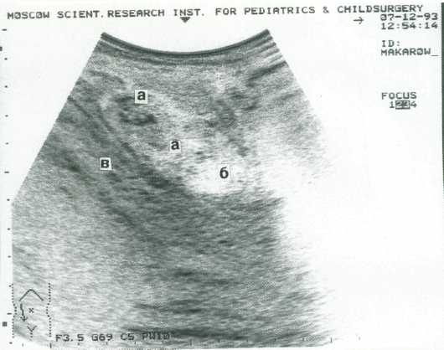
Мал. 1. Гострий апендицит (емпієма червоподібного відростка): а – червоподібний відросток; б – гній в просвіті червоподібного відростка; в – вісхідний відділ товстої кишки.
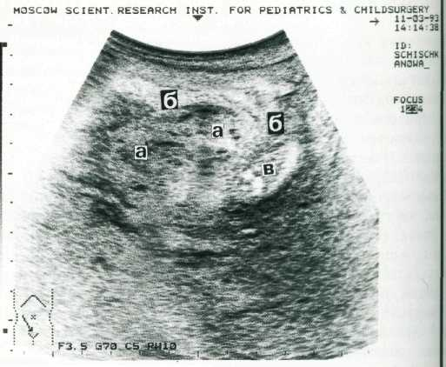
Мал. 2. Інфільтрат черевної порожнини: а – петлі тонкої кишки; б – частка сальника;
в – яєчник.
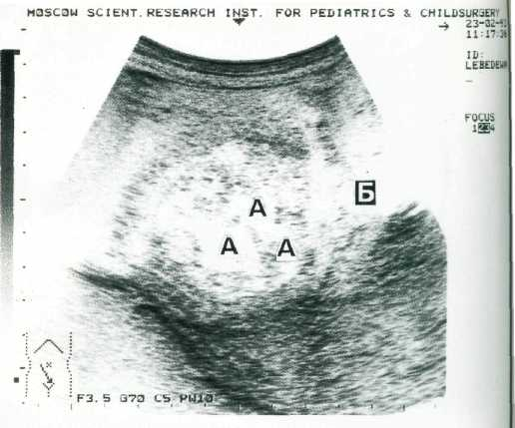
Мал. 3. Багатокамерний абсцес черевної порожнини (тазова локалізація): а – порожнина абсцесу; б – сечовий міхур.

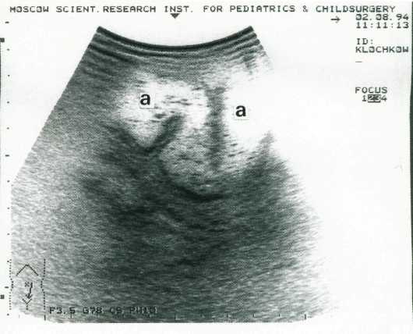
Мал. 4. Механічна непрохідність тонкої кишки (подовжене сканування): а – петлі тонкої кишки.
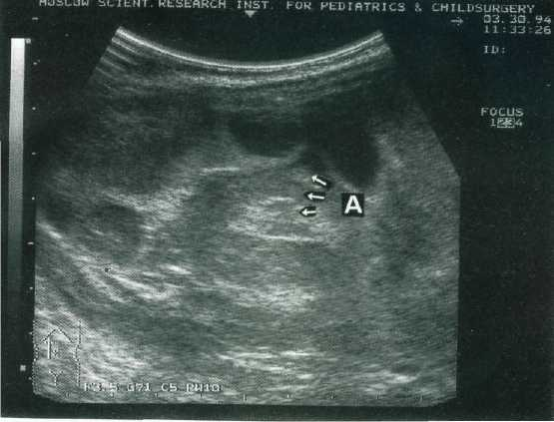
Мал. 5. Тонко-товсто-товстокишечний інвагінат (поперечне сканування): а- стінка кишкових циліндрів які формують інвагінат

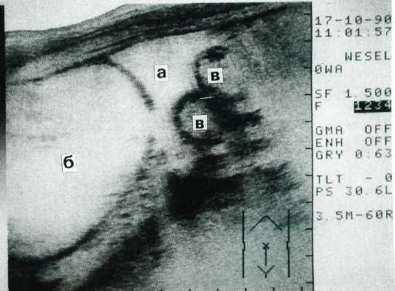
Мал. 6 .Великий гемоперитоніум: а – кров; б – сечовий міхур; в – петлі тонкої кишки
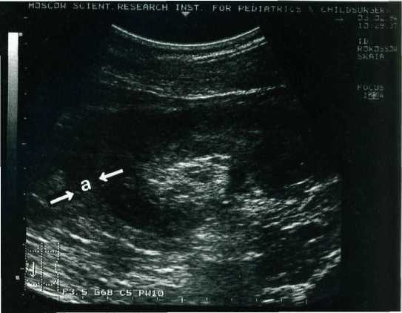
Мал. 7. Черезкапсульний розриз нирки: а- навколониркова гематома.

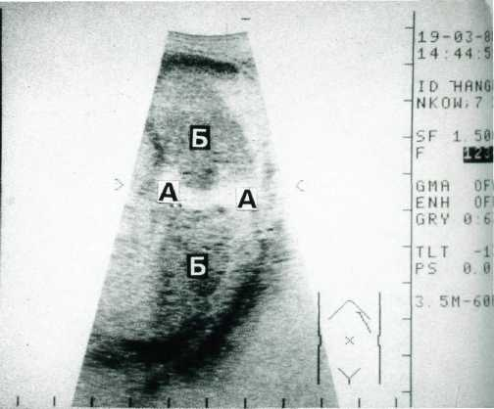
Мал. 8. Черезкапсульний розрив селезінки: а – лінія розриву; б – фрагменти органу.

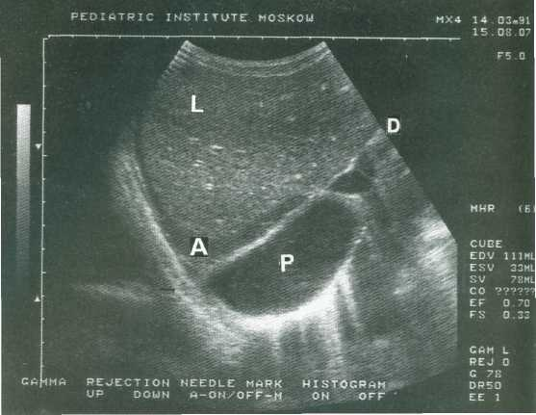
Мал. 9. Ехограма, яка демонструє наявність випоту в плевральній порожнині, видимий при косому зрізі через печінку: L – печінка; D – діафрагма; А – асцит; P – плеврит.

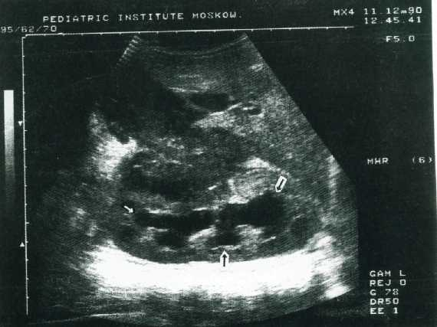

Мал. 10. Ехограма нирки при гідрокалікозі: розширені чашечки визначені стрілками.
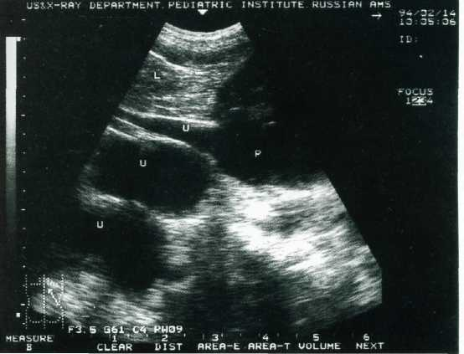

Мал. 11. Ехограма правої нирки при гідронефрозі та мегауретері (подовжене сканування): Р – коханка; U – розширений сечовід (більше в середньому відділі), має багато перегинів.

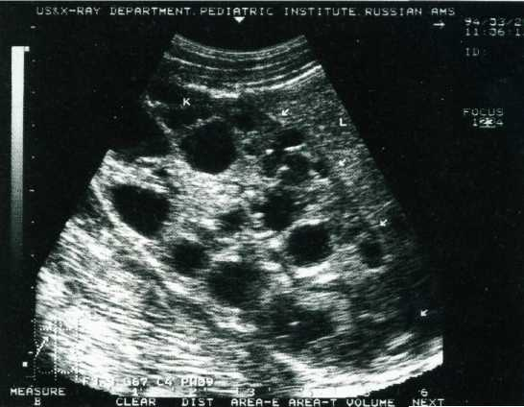

Мал. 12. Ехограма нирки при дорослому типі полікістозу (подовжений зріз через печінку): паренхіма нирки ущільнена, в ній визначається велика кількість анехогенних кіст.

Тестові завдання:
1. При обстеженні новонародженої дівчинки масою тіла 3 кг виявили відсутність анального отвору. Яке дослідження необхідно провести для визначення рівня атрезії?
А. Сонографія
В. Визначення симптому поштовху
С. Оглядова рентгенограма черевної порожнини
D. Пункція промежини
Е. Електроміографія промежини
2. На прийом до лікаря звернувся хлопчик 12 років, у якого протягом 3-х днів біль в животі, підвищена температура тіла. При огляді виникла підозра на інфільтрат черевної порожнини. З якого методу розпочнете обстеження?
А. Оглядова рентгенографія органів черевної порожнини
В. ФЕГДС
С. УЗ-обстеження
D. Контрастне обстеження шлунково-кишкового тракту
Е. Ректороманоскопія
- У дитини 2^{х} років зі скаргами на періодичні болі в животі та піурію виявлена збільшена нирка. З якого методу розпочати обстеження хворого?
А. УЗД черевної порожнини
В. УЗД нирок
С. Оглядова рентгенограма черевної порожнини
D. Цистограма
Е. Цистоскопія
- У дитини 4^{х} місяців, яка надійшла до стаціонару через 4 годин від початку захворювання, запідозрена інвагінація кишечника. Які дані сонологічного обстеження підтверджують даний діагноз?
А. Два рівня рідини
В. Симптом „мішені” чи „бичачого глазу” із наявністю чередуючих концентричних ехогенних прошарок
С. Підвищення газонаповнення тонкої кишки
D. „Німий” живіт
Е. Множинність широких рівнів
- Дівчинка 3-х років госпіталізована в соматичне відділення участкової лікарні в тяжкому стані. При огляді бліда, в’яла, негативно реагує на пальпацію живота. При ректальному огляді у дитини різка болючість, нависання перехідної складки прямої кишки. Який метод в умовах соматичного відділення допоможе в постановці діагнозу?
А. Сонологічне обстеження
В. Лабораторне обстеження
С. Оглядова рентгенограма
D. Термографічне обстеження
Е. Електроміографія
6. До стаціонару в урологічне відділення надійшов хлопчик 14-ти років через 30 годин після травми. При огляді визначається набряк поперекової ділянки зліва, різка болючість при пальпації. Які дані сонологічного обстеження свідчать про наявність навколониркової гематоми?
А. Зовнішній контур нирки не чіткий, розмитий, навколо нирки визначається утворення зниженої ехогенності.
В. Розширені чашки та лоханка.
С. В паренхімі, нирки визначається утворення зниженої ехогенності.
D. Збільшення нирки в розмірі, деформація його контуру.
Е. Зниженість ехогенності, „розмазаність” ехоструктури, втрата чіткості контурів.

Основна література:
- Дитяча хірургія : навч. посібник / О.О. Лосєв, М.Г. Мельниченко, І.Р. Діланян, Д.О. Самофалов ; за ред. О. О. Лосєва. – Одеса : ОНМедУ, 2011. — 224 с
- Pediatric surgery (Textbook / Grif of the Ministry of Health of Ukraine / Odessa: ONMedU, 2019, 224 с.) Losev O.O., Melnychenko M.G., and others, only 7 people
- Кривченя Д. Ю., Лисак С. В., Плотніков О. М. Хірургічні захворювання у дітей. – Вінниця: Нова книга, 2008. – 256 с.
- Хірургія дитячого віку. / За ред. Сушка В. І. та співав. // К. Здоров'я. – 2002. – 718 с.
- Дитяча хірургія. Навчальний посібник. Частина 2. За ред. Толстанова О. К., Рибальченка В. Ф., Данилова О. А. та ін. Житомир «ПОЛІССЯ». – 2016. – с. 225, 322-331
Додаткова література:
- Невідкладна хірургія органів черевної порожнини (стандарти організації та професійно орієнтовані алгоритми надання медичної допомоги) / За ред. Фоміна П.Д., Усенко О.Ю., Березницького Я.С. – К.: Бібліотека ≪Здоров’я України≫, 2018. — 354 с.
- Вікові аспекти гострого апендициту у дітей та ключ до його розпізнавання. Навчальний посібник. 2019. 260 с. За ред.: Боднар Б.М., Рибальченко В.Ф., Боднар О.Б., Мельниченко М.Г. та інші. Видав. ISBN 978-966-697-828-1
- Недельська С. М Захворювання гепатобіліарної системи та підшлункової залози у дітей навчальний посібник для студентів 6 курсу медичного факультету, лікарів-інтернів, педіатрів, сімейних лікарів / Недельська С. М, В. І. Мазур, Т. Є. Шумна. - Запоріжжя: [ЗДМУ], 2017. - 113 с.
- Порушення випорожнень у дітей: закрепи та енкопрез: Навчальний посібник / В.Ф. Рибальченко, В.В. Бережний, В.С. Конопліцький та ін.; За ред. проф. В.Ф. Рибальченка, В.В. Бережного, В.С. Конопліцького, П.С. Русака. — К.: ТОВ «ВІТ-А-ПОЛ», 2018. — 548 с.: іл.
- Мальротація кишечника у дітей: від ембріогенезу до наслідків / Монографія. За редакцією: Переяслова А.А., Рибальченка В.Ф., Лосєва О.О. – К.: ПП «ІНПОЛ ЛТМ» Друкарня «000000000», 2019. – 226 с: іл.
- Кишкова непрохідність у дітей : навчальний посібник для студентів 5 курсу медичних факультетів (спеціальності: «Лікувальна справа», «Педіатрія»). Спахі О.В., Барухович В.Я, Кокоркін О.Д., Лятуринська О.В., Пахольчук О.П., Запорожченко А.Г. - Запоріжжя. -2015.- 75 с.
- Вади розвитку у дітей: навчально–методичний посібник для самостійної роботи студентів VІ курсу медичного факультету (спеціальності «Лікувальна справа», «Педіатрія»). Соловйов А.Є., Лятуринська О.В., Барухович В.Я., Спахі О.В., Щокін О.В., Макарова М.О., Анікін І.О. Запоріжжя, 2013. 165 с.
- Бачурін В. І. Вади розвитку сечостатевих органів як причина урологічних патологій: навч.-метод. посіб. для самостійної роботи студентів ІV курсу мед. ф-тів за спеціальністю: 7.12010001 «Лікувальна справа», 7.12010002 «Педіатрія», 6.120102 «Лабораторна діагностика» / В. І. Бачурін. - Запоріжжя: ЗДМУ, 2017. – 86 с.
- Макаров А.В. Обстеження органів дихання у дітей. Навчально-методичний посібник. А.В. Макаров, О.А. Данилов, П.П. Сокур, В.Ф. Рибальченко, М.І. Юрченко – К.: СПД Коляда О.П., 2005. – 160 с.

